**Página Web: Desafíos Contables**

**Link:** <https://edmyurco.github.io/DesafiosContables/index.html>

**CONTENIDOS**

**UNIDAD 3. ECUACIÓN PATRIMONIAL, PARTIDA DOBLE Y ASIENTOS CONTABLES**

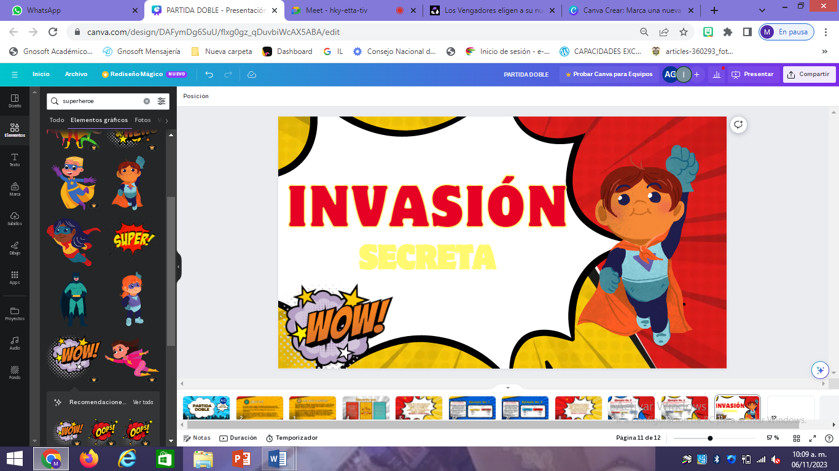Invasión secreta “Ecuación patrimonial, partida doble y asientos contables” te invitan a combatir con tus saberes para demostrar al mundo lo poderoso que eres.

**TEMA 1.**

**ECUACIÓN PATRIMONIAL**

Viendo tus habilidades para actuar te desafiamos a, llevar a cabo hazañas impresionantes y muchos otros retos, los cuales te harán merecedor del puesto. Recuerda utilizar tus poderes para llegar a la meta y concluir la ecuación patrimonial.

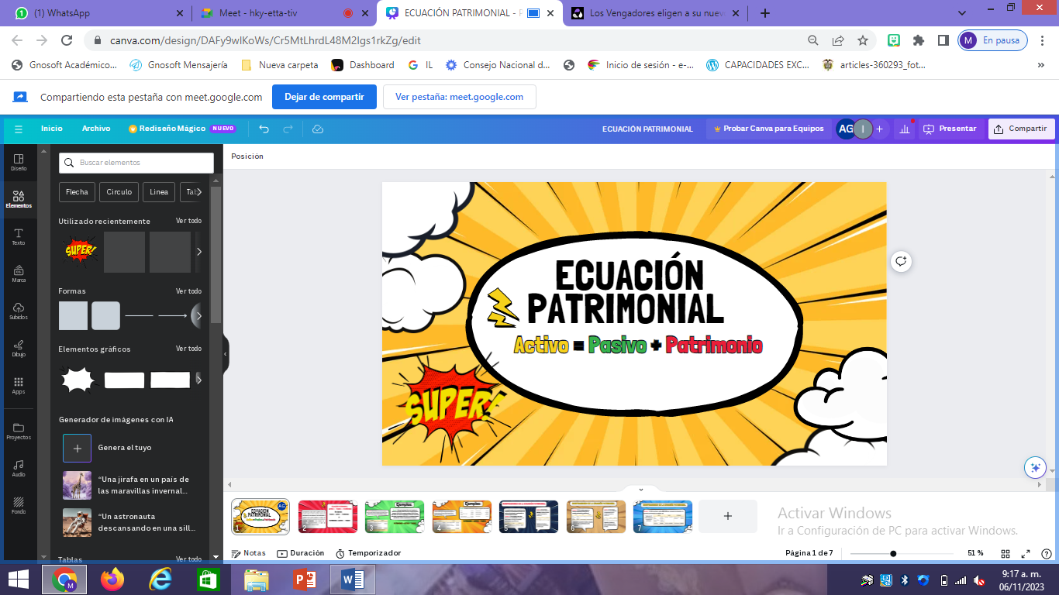

**LINK:**

[**https://www.canva.com/design/DAFy9wlKoWs/Cr5MtLhrdL48M2lgs1rkZg/edit**](https://www.canva.com/design/DAFy9wlKoWs/Cr5MtLhrdL48M2lgs1rkZg/edit)

**TEMA 2.**

**PARTIDA DOBLE**

Tú, qué eres el héroe más poderoso del planeta, continua con la lucha de los desafíos para afianzar tus conocimientos y superar los aprendizajes obtenidos, en esta versión de partida doble.

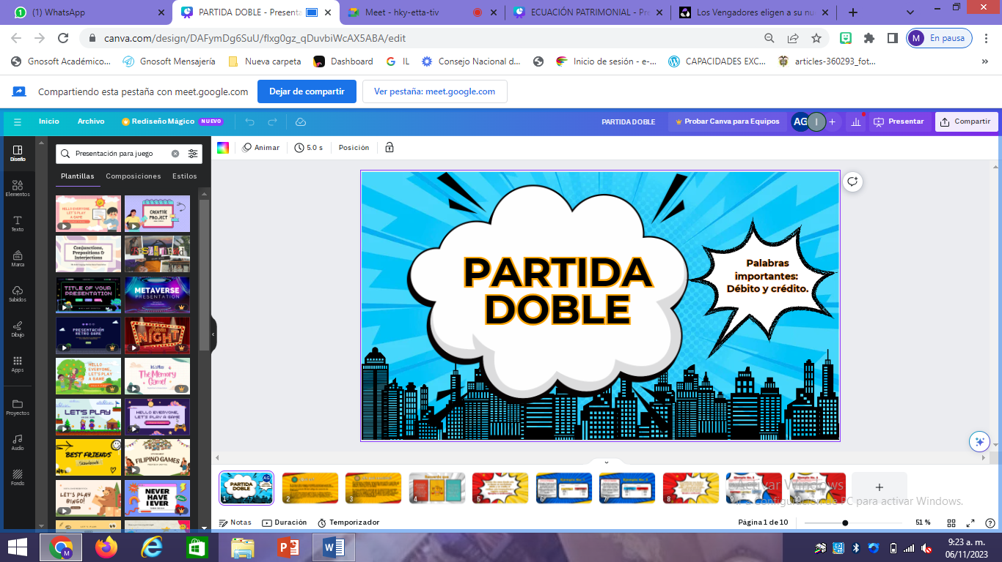

**LINK:**

[**https://www.canva.com/design/DAFymDg6SuU/flxg0gz_qDuvbiWcAX5ABA/edit**](https://www.canva.com/design/DAFymDg6SuU/flxg0gz_qDuvbiWcAX5ABA/edit)

**TEMA 3.**

**ASIENTOS CONTABLES**

Para culminar la batalla con asientos contables, permítete avanzar en esta misión, serás un verdadero súper héroe.

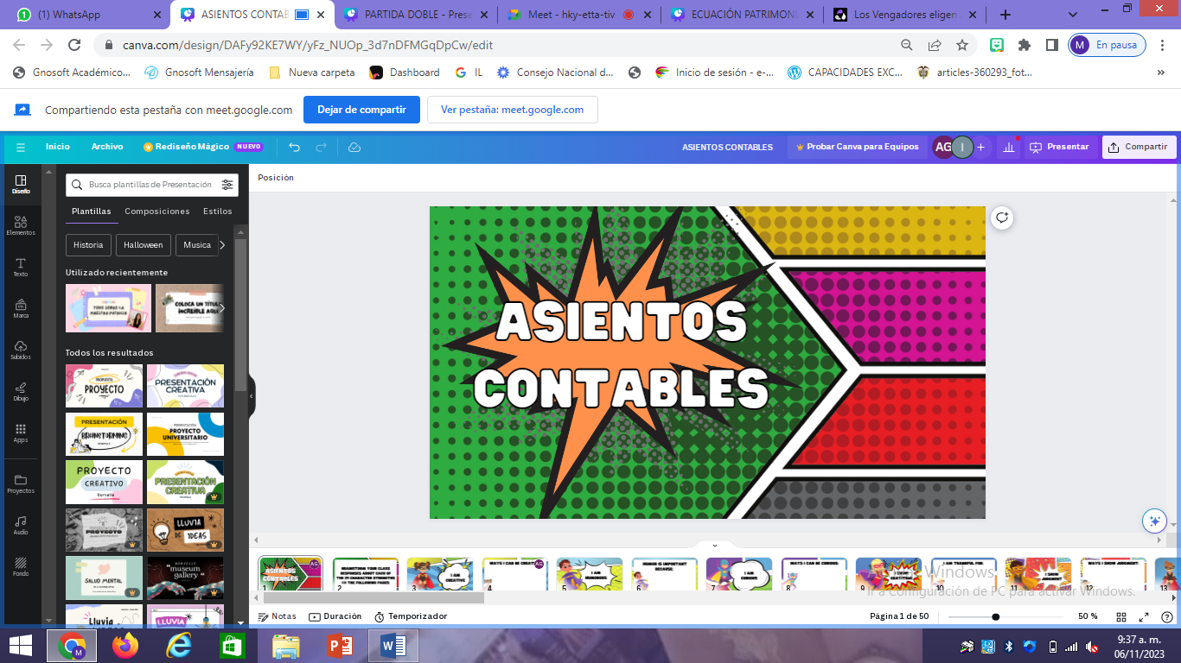

**LINK:**

[**https://www.canva.com/design/DAFy92KE7WY/yFz_NUOp_3d7nDFMGqDpCw/edit**](https://www.canva.com/design/DAFy92KE7WY/yFz_NUOp_3d7nDFMGqDpCw/edit)

**TEMA 4.**

**SOPORTES CONTABLES**

Tú que eres cibernauta, anímate a llevar el control al maravilloso mundo de los soprtes contables, con esto avanzarás en tu preparación y subirás de nivel.

